分为两步：
- 系统中创建cpuset分组（如果不存在）
- 将native程序或者APP绑定到该分组。

- 创建cpuset分组
新增一个cpuset的group，名为hsae-app
在on init阶段创建目录
mkdir /dev/cpuset/hsae-app
copy /dev/cpuset/cpus /dev/cpuset/hsae-app/cpus
copy /dev/cpuset/mems /dev/cpuset/hsae-app/mems
权限：
chown system system /dev/cpuset/hsae-app/cgroup.procs
chmod 0664 /dev/cpuset/hsae-app/tasks
chmod 0664 /dev/cpuset/hsae-app/cgroup.procs
绑定cpu
write /dev/cpuset/hsae-app/cpus 4-5

ATC8025是2+6架构，6、7是大核，其它都是小核。

- native程序和hal服务
在rc文件里指定即可（红色一行）：
service my-native /system/bin/ my-native
class late_start
disabled
user nhlog
group log
writepid /dev/cpuset/hsae-app/tasks
oom_score_adjust -600
或者指定task_profiles，示例：
service mediametrics /system/bin/mediametrics
class main
user media
group media
ioprio rt 4
task_profiles ProcessCapacityHigh HighPerformance
ProcessCapacityHigh HighPerformance是在/system/etc/task_profiles.json里面配置的。
- app
安卓应用所属于的cpuset分组是由安卓自动管理的。当app启动、打开界面到前台，安卓自动将这个app移到foreground分组；当应用切到后台，自动移到background分组。如果是系统级的，则移到system-background组。
我们可以自定义各个组的cpus。因为这块是芯片相关的，所以应该放到vendor下面。以ATC 8025为例。这颗芯片是6+2的架构，0-5是小核，6和7是大核。
// init.ac8025_hsae.rc
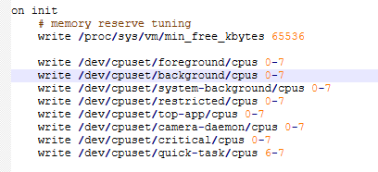
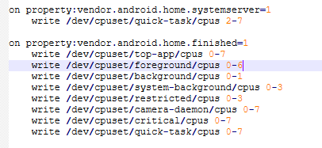
可见，在开机阶段，除了quick-task绑定到6-7（即大核），其它都可以运行在所有的核心上。
开机结束后，针对前台应用、后台应用、系统级后台应用、当前app，做出调整。比如后台应用只能运行在0和1两个小核上，确保不会过多占用资源。

因为是安卓自动管理的，所以对于app一般是不好手动绑核。
如果一定要做，那就需要修改framework源码，参考附件patch。

这个patch实现了把安兔兔应用绑定到4、5核心。除了在代码、配置文件里添加安兔兔的需要的cgroup策略之外，还需要在zygote fork的时候设置cgroup，让自定义的策略应用到安兔兔。
后面在”（2025）补充”的位置给出了一个更加完善的示例，能够支持切换应用前台、后台、top-activity时应用不同的策略。

验证：
top -o PSR,PID,TID,NI,%CPU,CMDLINE -d 1 -m 20 -s 4 -b -H
图中（PSR列）可以看出antutu的所有线程都跑在4、5核心。
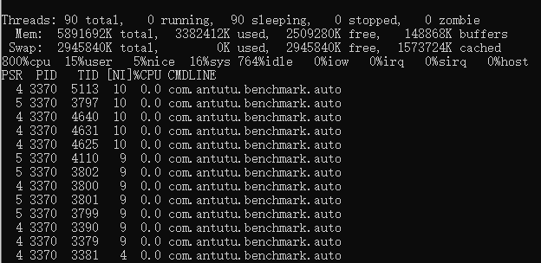
多核跑分是：
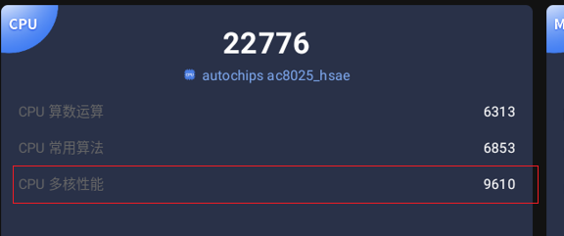
而不绑核跑分是：
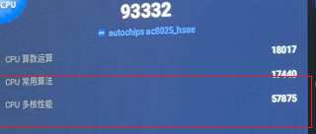
可见通过强制把安兔兔限制在4、5小核上，确实可以起到限制应用性能的作用。

假设1大核相当于1.3小核。那么理论跑分应该是：
57875*（2/(6+2*1.3)）=13459，实际只跑了9610分，不清楚偏低原因。

------------------------（2025）补充
谷歌目前（android12）对这块的支持显然还不够完善和强大。按照安卓的现有设计，没有办法通过简单配置的方式给某个app添加cpuset和cpuctl。如上，每新增一个group都需要修改init.rc、task_profiles.json、sched_policy.h(.cpp)、Process.java、ProcessList.java 、android_util_Process.cpp、com_android_internal_os_Zygote.cpp、
activitymanagerservice.proto、OomAdjuster.java等许多文件，繁琐且容易遗漏，出现问题。

希望变成完全的可配置化。即，当需要给某个app配置cgroup cpuset和cpuctl时，完全不需要动代码，只在配置文件里添加。
商泰的方案是，新增了一个hal服务resourced，由resourced读取他们自定义的配置文件，创建cgroup、实施cgroup。
航盛h60a未采用商泰的架构，因为商泰代码不对我们开放，项目催的急要求本周完成。因此我们只改动libprocessgroup, 没有独立的hal。然而实践后发现相比独立hal的架构，这种方案先天有很多坑，并不比开发hal轻松。
下面附上patch：
system/core： frameworks/base： system/sepolicy： platform/build：
prebuilts/abi-dumps/vndk/：
用命令：
$ANDROID_BUILD_TOP/development/vndk/tools/header-checker/utils/create_reference_dumps.py -products sys_assi_64 --build-variant userdebug -l libprocessgroup 自动生成，提交。

- system/core： 定制libprocessgroup代码，新增对外接口
- frameworks/base：
  - 一是zygote fork的时候应用cgroup策略；
  - 二是app前后台状态变化的时候应用cgroup策略；
  - 三是打通调用到libprocessgroup.so的jni通路
  - 四是判断什么时候用原生方案什么时候用航盛自定义策略。
- system/sepolicy：允许systemserver创建cgroup目录，因为原生是initrc创建的，systemserver没权限。
- platform/build：编译时打包cgroups_hsae.json配置文件
- prebuilts/abi-dumps/vndk：libprocessgroup 属于系统核心库, 可能在 VNDK 的依赖链里，或者本身是 VNDK-SP，其 ABI 被 VNDK 稳定性机制覆盖，修改后必须更新基准 ABI。

应用cgroup的时机：首先OOMAdj里应用前后台变化的时候要设置一次；其次应用启动（fork）的时候要设置，否则有些没有activity的应用可能策略无效，导航第一次启动停在激活页面时也无效。

Zygote fork里设置的时机：必须在fork之后的app进程setresuid之前，因为之前用户还是root，有权限调用cgroup；执行setresuid后用户就变成了app的用户，丢失了权限。

应用cgroup的进程： 前后台变化设置cgroup是在system_server进程，我们给了权限；启动app时的设置是在app的进程。这就带来一些问题：
- cgroup的目录(/dev/cpuset和/dev/cpuctl)权限必须足够system_server和zygote。分别是system和root。我们在读取配置文件，创建目录的时候，调用chmod和chown设置成system system和0777。
- 调用航盛自定义的cgroup函数之前，必须先初始化，加载配置文件。如果分别在system_server和各个app内部加载cgroups_hsae.json，造成频繁加载、内存浪费、性能不佳。因此我们在zygote fork之前加载，通过fork自然继承给子进程。
- 如果不这样做，在每个子进程里加载，还会造成：/dev/cpuset 下的cgroup文件是第一个进程创建，这第一个进程不一定是system_server。那么如果上面chmod和chown有问题（比如没权限、没生效等等），那么cgroup文件的用户、用户组以及权限就是第一个fork的子进程的，就会稀奇古怪，无法预测，导致其它子进程没有权限。所以即使不考虑性能，也有必要在zygote阶段加载cgroups_hsae.json。
- 内核fork采用“修改时复制”的策略，因此加载的资源对不同子进程，内存是共享的。所以如果某个app不适用航盛的策略(航盛没有配置该应用)，也并不需要去释放加载cgroups_hsae.json时申请的内存，释放反而触发“修改时复制”，增加开销。
- Zygote32和zygote64都需要加载一次，因为我们目前还存在32位应用。注意代码放在Zygote32和zygote64都能跑到的地方。另外注意zygote执行的早期，许多java类是不能使用的，一个不慎可能导致开机起不来。
- 如果采用商泰的方案，开发一个独立hal负责cgroup，就不存在这些问题，只增加了一些微不足道的跨进程调用的开销。

权限等问题都解决后，往cpuset/cgroup.procs写入仍然失败的原因是：mems文件是空的，起初因为我们只用了绑核，所以只写了cpus文件。功能正常启用需要cpus文件和mems都有，哪怕其中一个没用到。mems里写0就行。

当cgroups_hsae.json里没有配置某个app的时候，应该对这个app走原生的逻辑。
只要配了，哪怕cpuset和cpuctl只配了一个（比如只配了cpuset，没有配cpuctl），那么也不会触发原生逻辑。这时没配的那个可能就在安卓默认的组的，一般是/dev/cpuctl/cgroup.procs和/dev/cpuset/cgroup.procs，也就是最外层的目录。为了避免这种难以预料，尽量在cgroups_hsae.json里把两个都配置一下。后续优化可以考虑把cpuset和cpuctl的逻辑分开。

